ГигаЧат для бизнеса
Корпоративная платформа с технологиями ИИ для повышения офисной продуктивности

Руководство пользователя

Версия документации 2.0
GigaChatEnterprise version: 0.0.0-dev

Ревизия проведена: 16 марта 2026
Содержание
1. ВВЕДЕНИЕ 3
2. ОПИСАНИЕ ОПЕРАЦИЙ 4
2.1. Вход в систему 4
2.2. Создание чата 5
2.2.1. Создание нового чата после входа в систему 5
2.2.2. Создание нового чата из интерфейса с существующими чатами 6
2.3. Взаимодействие с чатом 6
2.3.1. Общие возможности 7
2.3.2. Особенности работы в системе поиска 10
2.4. Управление чатом 10
2.4.1. Изменение названия чата 11
2.4.2. Перемещение положения чата в папку 12
2.4.3. Создание ссылки на чат 14
2.4.4. Удаление чата 15
2.5. Управление папками чатов 16
2.5.1. Создание папок 16
2.5.2. Настройка папки проекта 17
2.5.3. Удаление проекта 18
2.6. Управление ассистентами 19
2.6.1. Создание ассистента 19
2.6.2. Удаление ассистента 23
2.7. Настройка пользователя 23
2.8. Просмотр уведомлений 24
2.9. Выход из системы 25

- ВВЕДЕНИЕ
В данном документе детально описана последовательность действий пользователей для работы в ГигаЧате для бизнеса (далее чат-система).
Чат-система дает пользователю в свободной форме ввести текстовый поисковый запрос и формирует ответное сообщение. Ответ формируется в соответствии с знаниями большой языковой модели (LLM) или предварительно добавленными в систему документами (база знаний).
- ОПИСАНИЕ ОПЕРАЦИЙ
  - Вход в систему
Для начала работы в системе пользователю необходимо осуществить вход в систему. Для этого необходимо:
- Открыть браузер;
- Ввести адрес системы в адресной строке браузера;
- Ввести логин для доступа в систему в поле ввода «Электронная почта»;
- Ввести пароль для доступа в систему в поле ввода «Пароль»;
- Нажать на кнопку «Войти» (Рисунок 1).
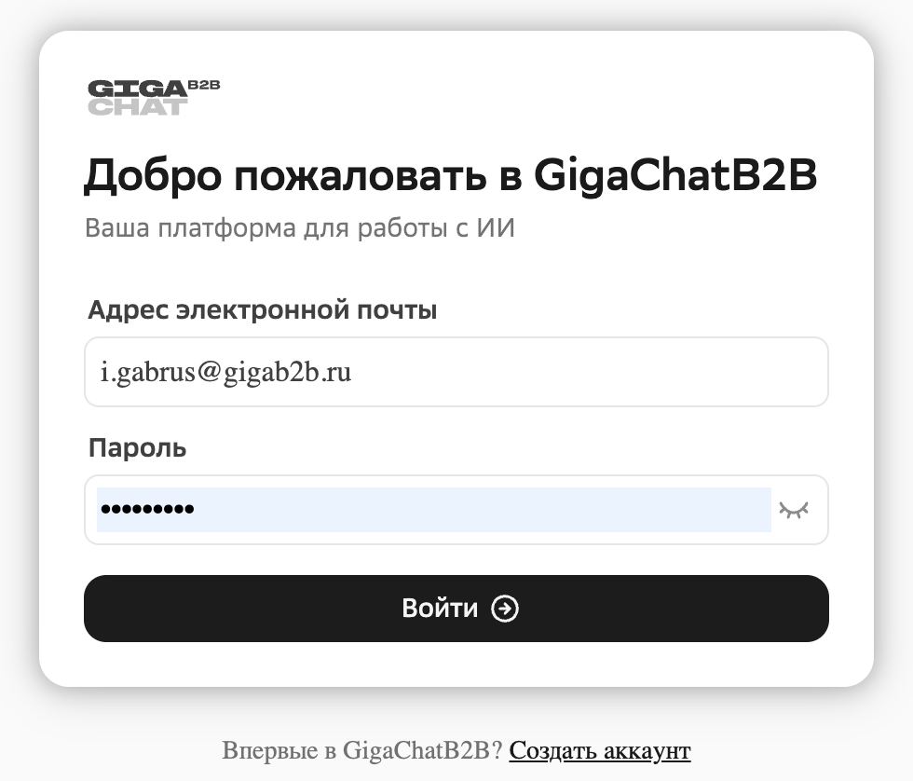
Рисунок 1. Форма входа пользователя в систему
  - Создание чата
Основное взаимодействие пользователя с системой происходит через интерфейс чата. Пользователь вводит текстовые команды в окно чата, а после обработки запроса система выводит сгенерированный ответ также в чат.
Для начала работы с системой пользователь должен создать новый чат. Сделать это возможно двумя способами.
    - Создание нового чата после входа в систему
Непосредственно после входа в систему пользователю доступна возможность создания нового чата. Для этого необходимо:
- Ввести запрос в центральное поле ввода (Рисунок 2);
- Нажать на иконку отправки сообщения .
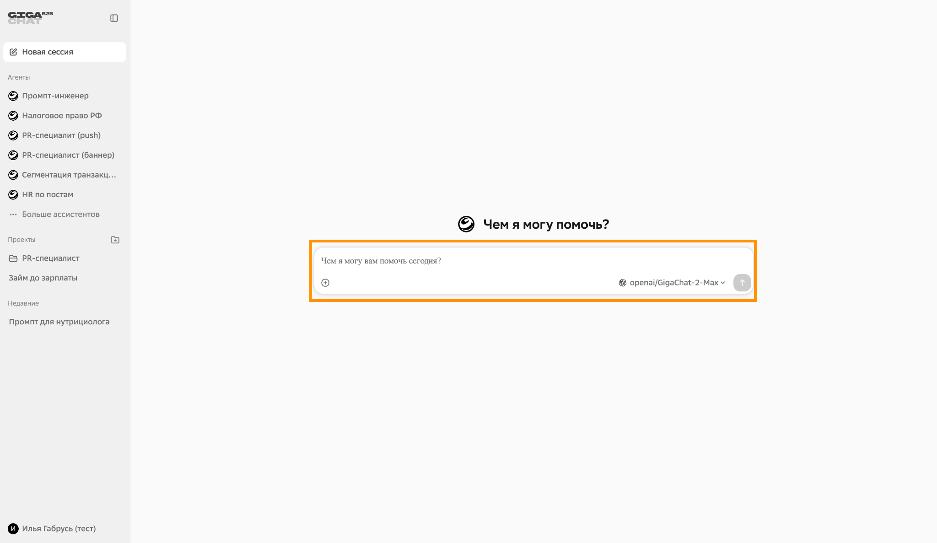
Рисунок 2. Ввод текста запроса
При необходимости у пользователя есть возможность поменять LLM (большая языковая модель) на другую доступную при выборе соответствующего поля (Рисунок 3, часть “1”).
Также есть возможность настроить температуру, которая позволит выбрать нужную креативность ответа для ответа (Рисунок 3, часть “2”).
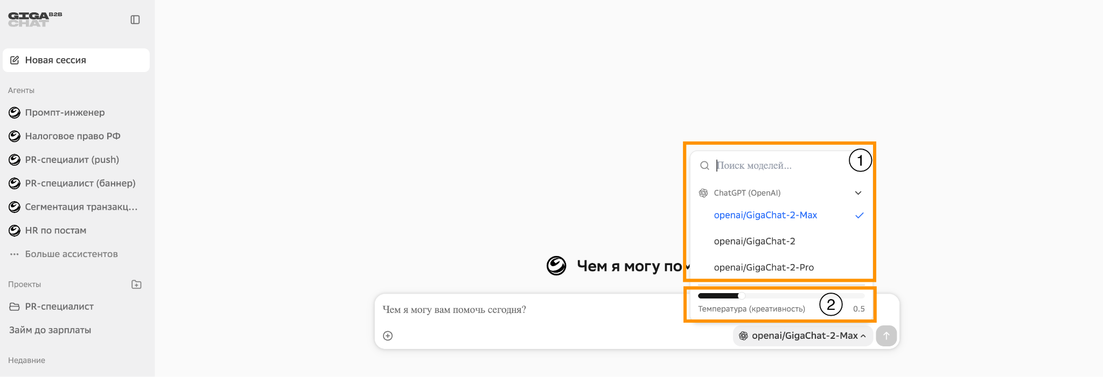
Рисунок 3. Выбор LLM и температуры
    - Создание нового чата из интерфейса с существующими чатами
При работе с системой у пользователя может возникнуть потребность создать для работы одновременно с несколькими различными задачами. Для этого пользователь под каждую задачу может создать отдельное окно чата. Для этого необходимо нажать на кнопку в левом верхнем углу экрана (Рисунок 4).
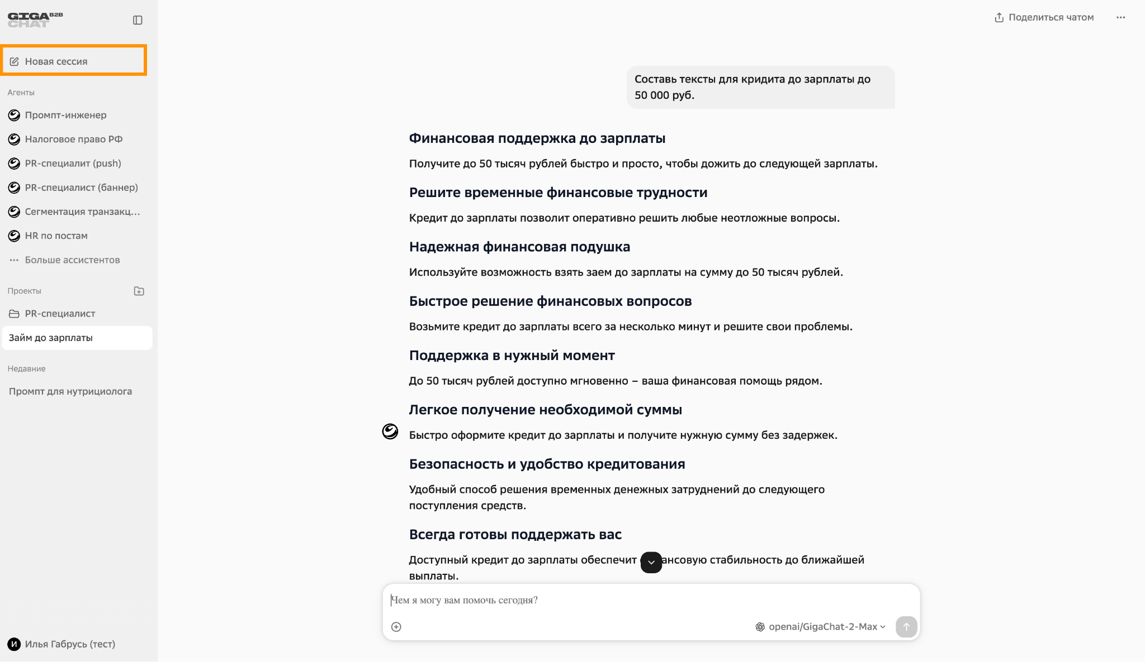
Рисунок 4. Создание нового чата
  - Взаимодействие с чатом
    - Общие возможности
Основной сценарий взаимодействия пользователя с системой:
- Пользователь вводит текст запроса/задачи в свободной форме в поле ввода, для отправки запроса в систему нажимает на иконку ;
- Система обрабатывает запрос пользователя и выводит ответ в чат с пользователем (Рисунок 5);
- При необходимости пользователь может дополнить/уточнить исходный запрос также введя текст в поле ввода и нажав на иконку ;
- Система рассматривает все запросы в рамках чата как взаимосвязанные и обработает дополнительную информацию от пользователя (Рисунок 6).
Примечание
Рекомендуется при использовании системы под существенно различные запросы создавать отдельные чаты. Это повышает эффективность работы системы
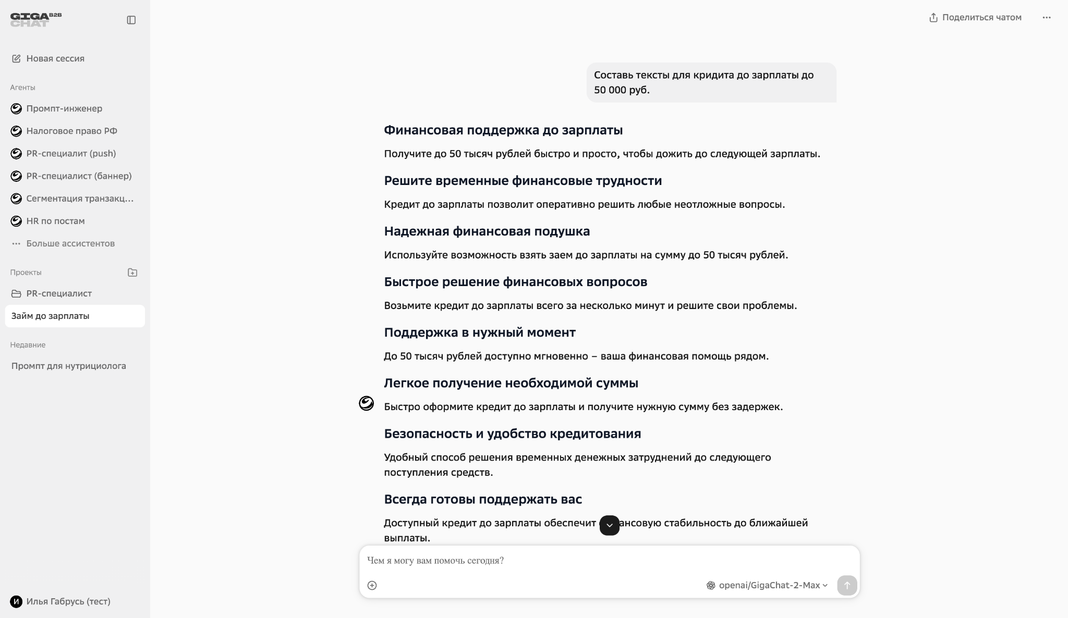
Рисунок 5. Основное сценарий работы в системе - задание пользователя и ответ системы
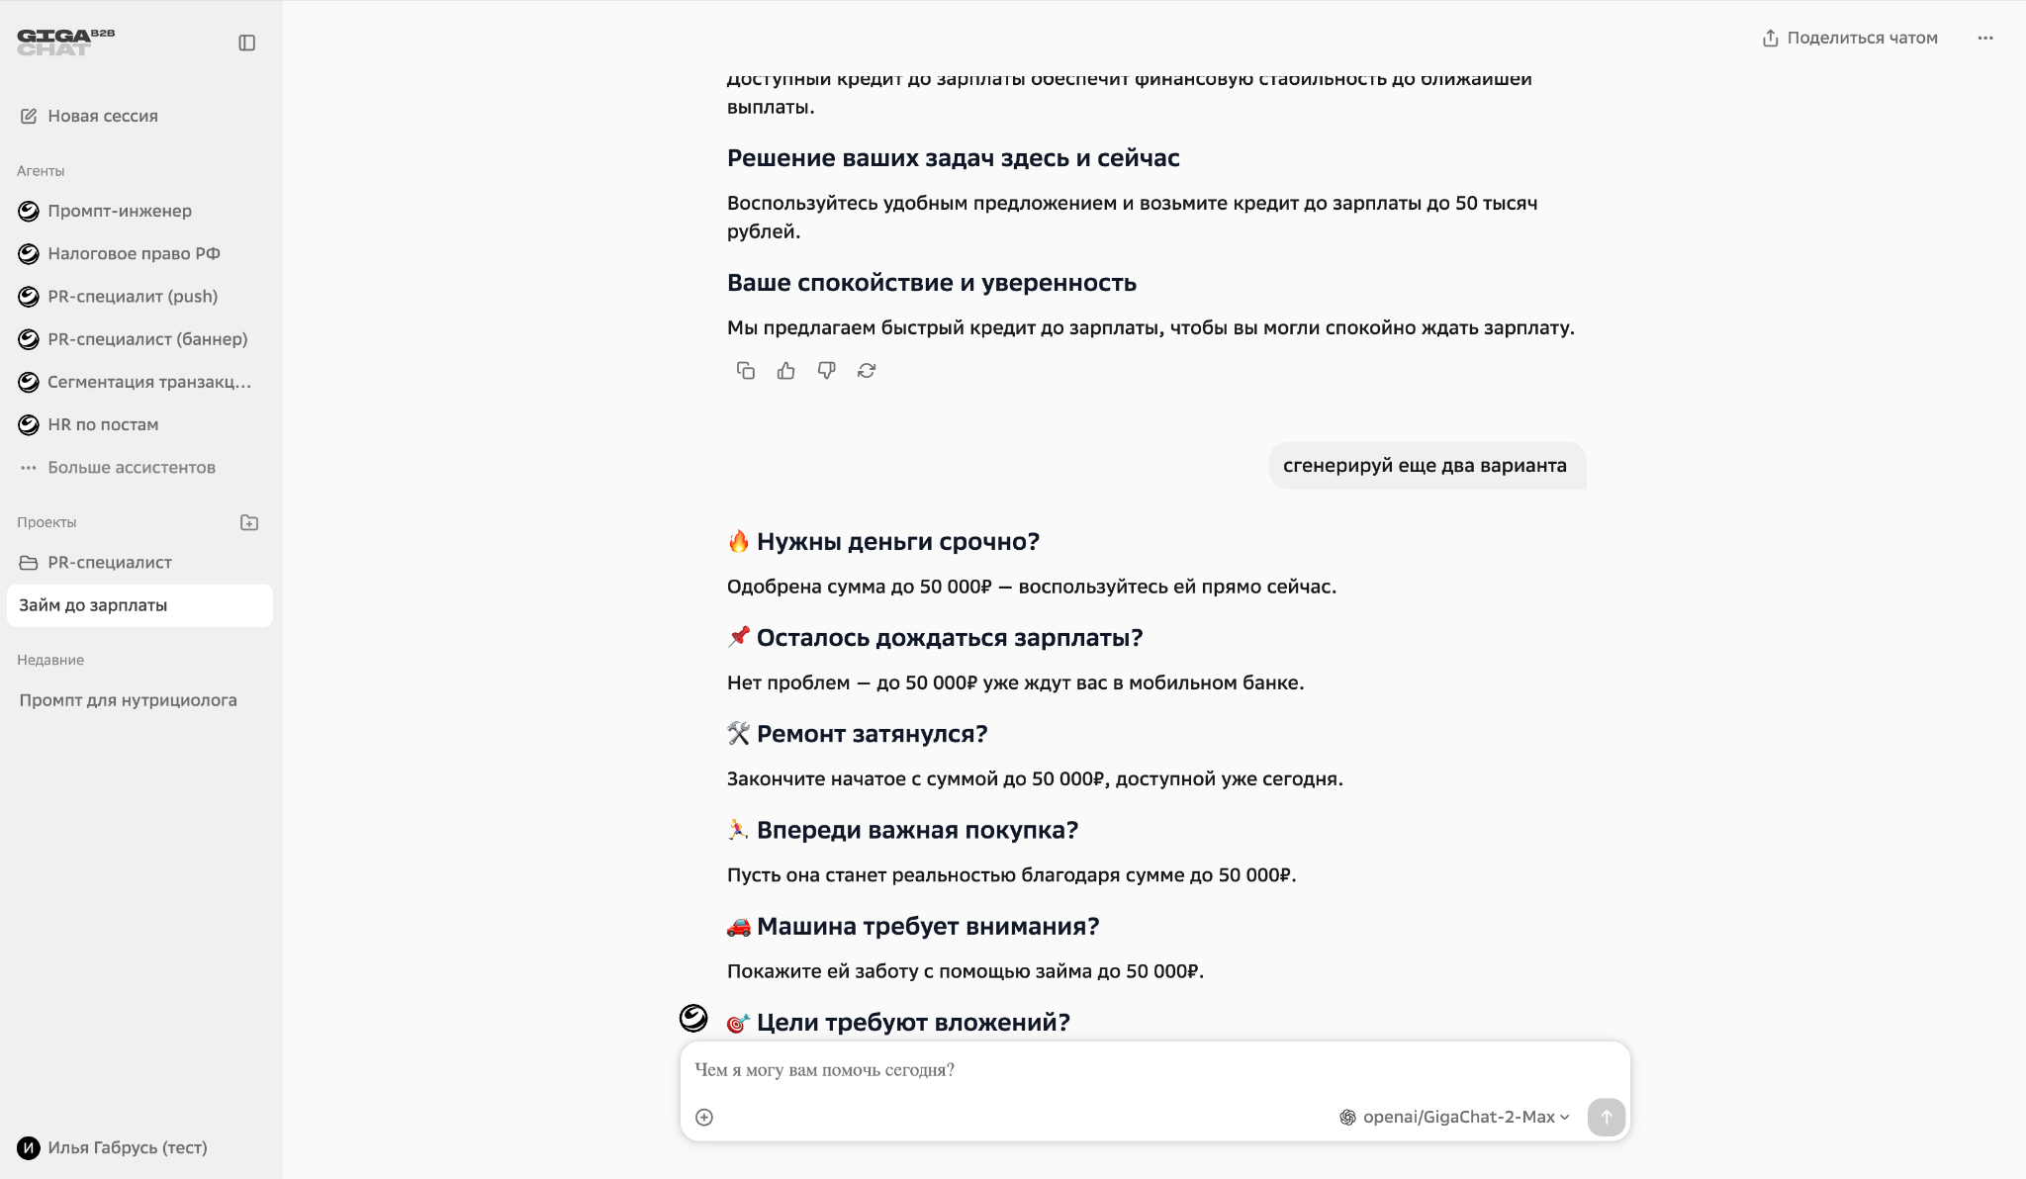
Рисунок 6. Основной сценарий работы в системе - уточнение задания от пользователя
Получив ответ от системы, пользователь может взаимодействовать с полученным ответом с помощью кнопок под текстом ответа (Рисунок 7). Доступны следующие действия:
- редактирование ответа системы в ручном режиме;
- копирование ответа системы в буфер обмена операционной системы пользователя;
- отметить ответ системы как хороший. Не поддерживается данной версией системы;
- отметить ответ системы как плохой. Не поддерживается данной версией системы;
- запрос системе на повторное формирование ответа. В зависимости от особенностей задачи система может формировать различные ответы при одинаковых входных данных. Если первоначальный ответ системы не удовлетворяет пользователя, то возможно сделать запрос на повторное формирование ответа.
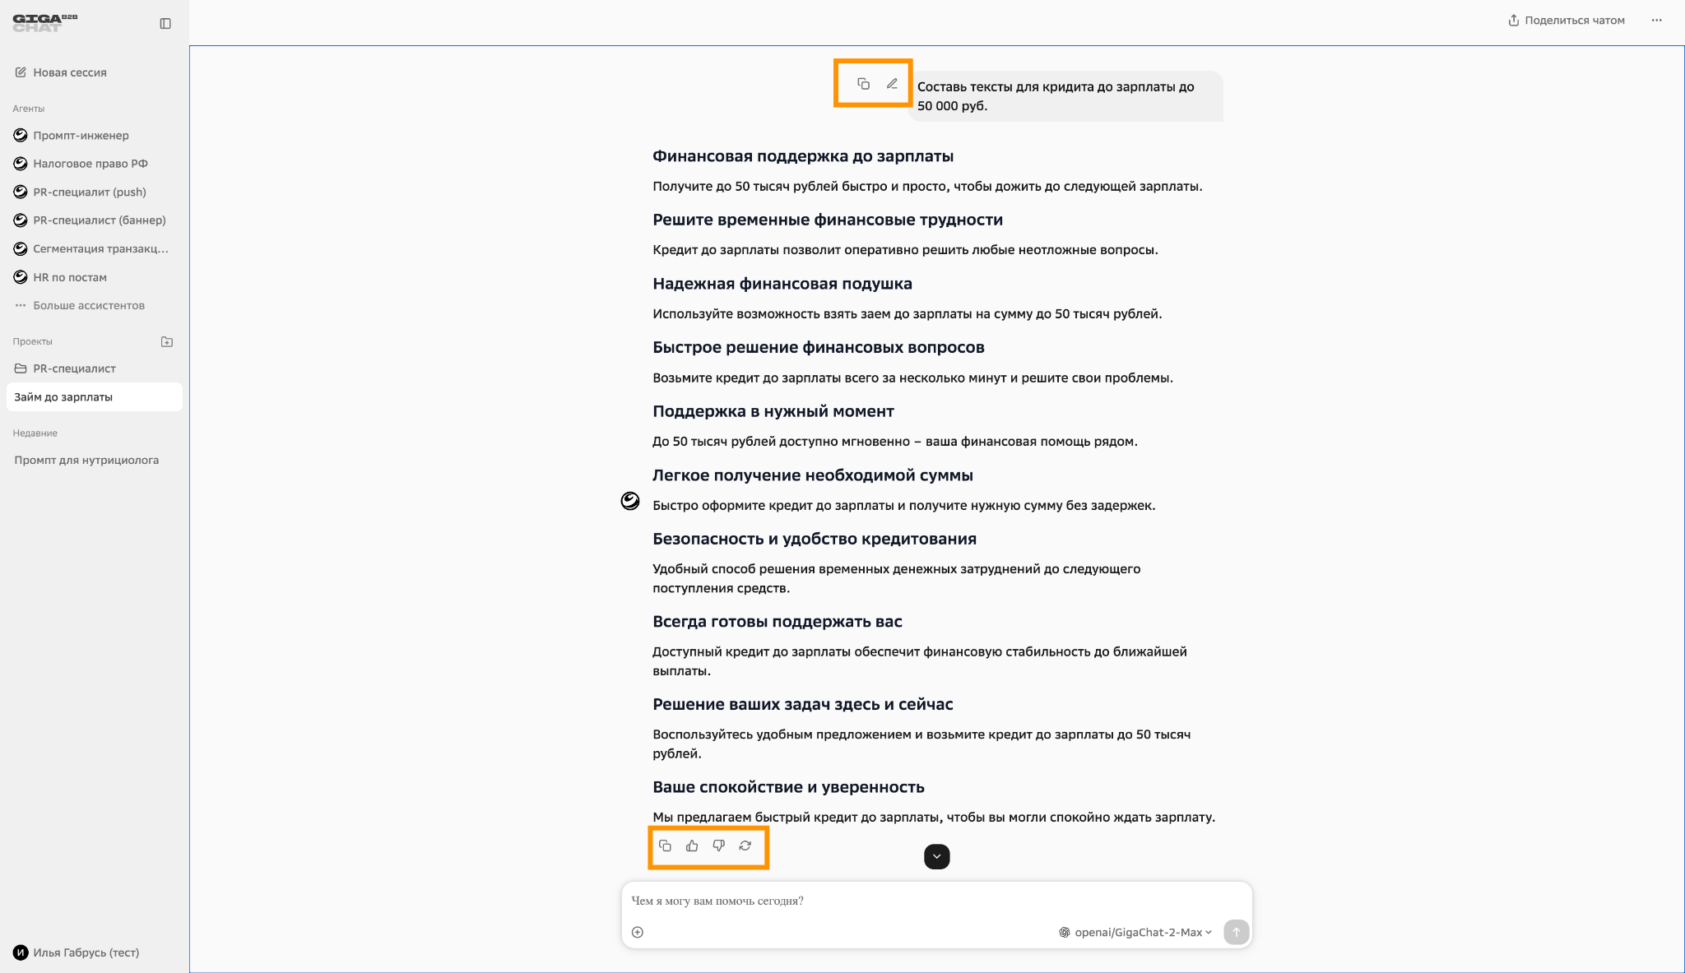
Рисунок 7. Ответ системы – доступные действия
В дополнение к основной возможности вводить запрос печатая текст в поле ввода чата, пользователю доступны расширенные возможности ввода информации (Рисунок 8). Доступны следующие действия:
- загрузка файла. Возможность использовать загруженные файлы определяется особенностями каждого конкретного сценария взаимодействия с системой;
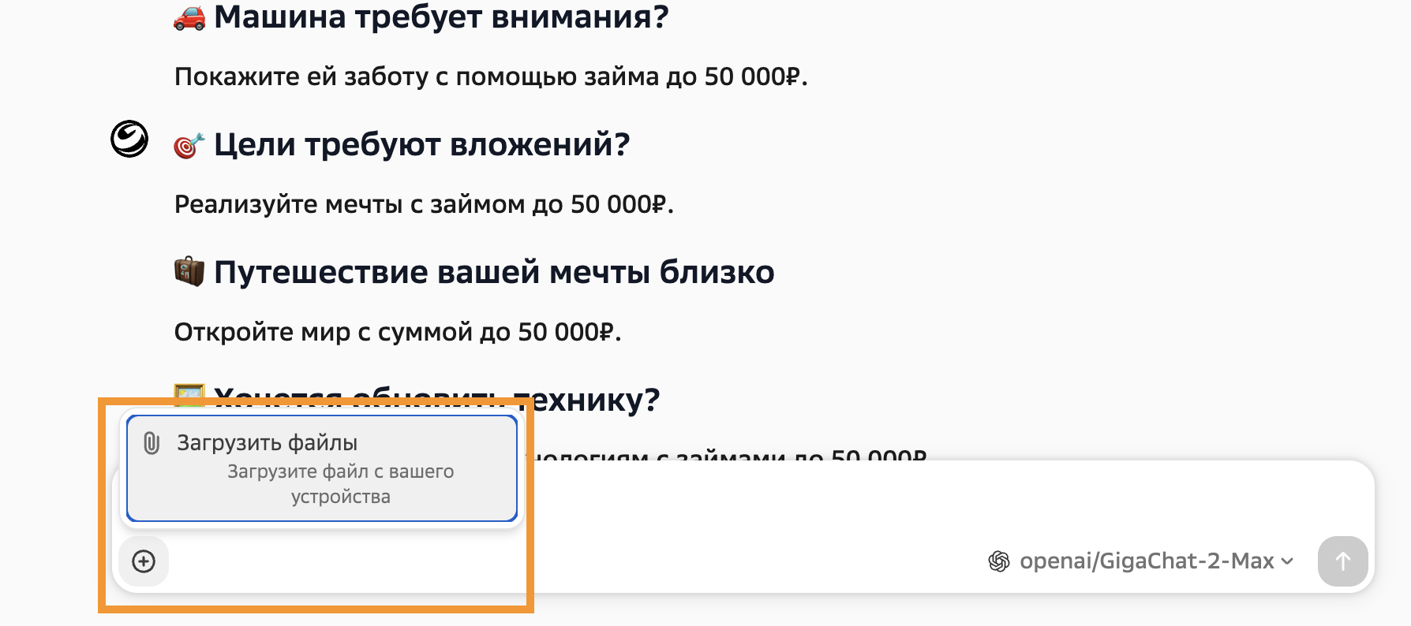
Рисунок 8. Расширенные возможности ввода информации в чат
Обработка трудоемких запросов может занимать у системы существенный период времени (до 3 минут). В таком случае система выводит ответ частями. До тех пор, пока работа по запросу не завершена - в правом нижнем углу отображается иконка остановки запроса (Рисунок 8). Нажатие на данную иконку приводит к остановке обработки запроса пользователя.
    - Особенности работы в системе поиска
Общие возможности системы в полной мере применимы к работе в системе поиска. Но работа в системе поиска имеет и свою специфику. Необходимо учитывать следующие особенности:
- Ответ системы формируется в соответствии с предварительно добавленными документами;
- Доступ к предварительно добавленными документам определяется ролью пользователя в системе поиска. Сотрудники с различными ролями могут обладать доступом к различным наборам документов. Соответственно, ответ сотрудникам с различными ролями может формироваться на основании различных наборов документов и может отличаться по содержанию;
- При загрузке пользователем в чат - файла, ответ системы будет сформирован с учетом содержимого добавленного файла.
При этом, содержимое файла будет использоваться только при ответах соответствующему пользователю и только в соответствующем чате (при создании пользователем нового чата информация о файлах, добавленных в другие чаты – не сохраняется).
Примечание
Для добавления в систему новых руководств, доступных всем пользователям системы – обратитесь к администратору системы (роль “Admin”)..
  - Управление чатом
В процесс работы с системой может возникнуть необходимость создать одновременно несколько чатов. Для повышения удобства работы одновременно с несколькими чатами чат-система предоставляет следующие возможности управления чатами.
Для получения доступа к возможностям управления чатом необходимо выделить соответствующий чат и нажать на иконку (Рисунок 9 и Рисунок 10).
Вариант невложенного чата (Рисунок 9).
- Создание ссылки на чат;
- Изменение названия;
- Перемещение чата в папку;
- Удаление чата;
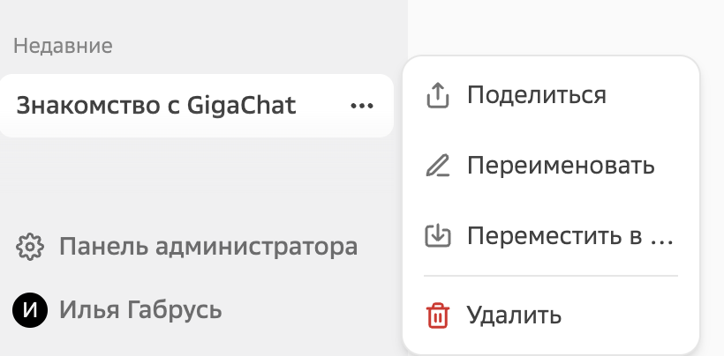
Рисунок 9. Меню настроек невложенного в папку чата при наведении курсора
Вариант вложенного чата (Рисунок 10).
- Создание ссылки на чат;
- Изменение названия;
- Перемещение чата в другую папку;
- Удаление чата из папки;
- Удаление чата.
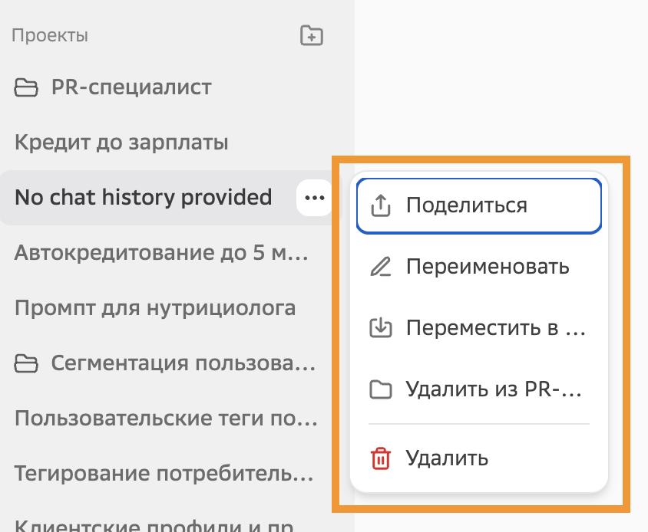
Рисунок 10. Меню настроек вложенного чата при наведении курсора
    - Изменение названия чата
Для изменения названия чата необходимо выполнить следующие действия:
- Навести курсор на соответствующий чат и нажать на иконку (Рисунок 10);
- Нажать на кнопку «Переименовать»;
- Ввести новое название чата и нажать на иконку .
    - Перемещение положения чата в папку
Для визуального выделения чат может быть перемещен в папку отдельного чата. Чат отображается в выбранной папке чата (Рисунок 10). Одновременно может быть закреплено несколько чатов.
Для закрепления положения чата необходимо:
- Навести курсор на соответствующий чат и нажать на иконку (Рисунок 10);
- Нажать на кнопку «Перенести в проект» (Рисунок 11).
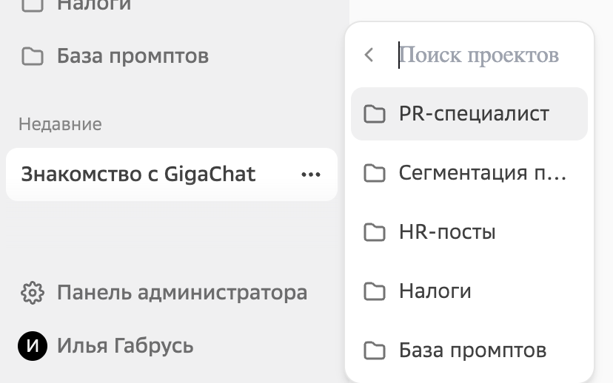
Рисунок 11. Список папок, для выбора перемещения чат.
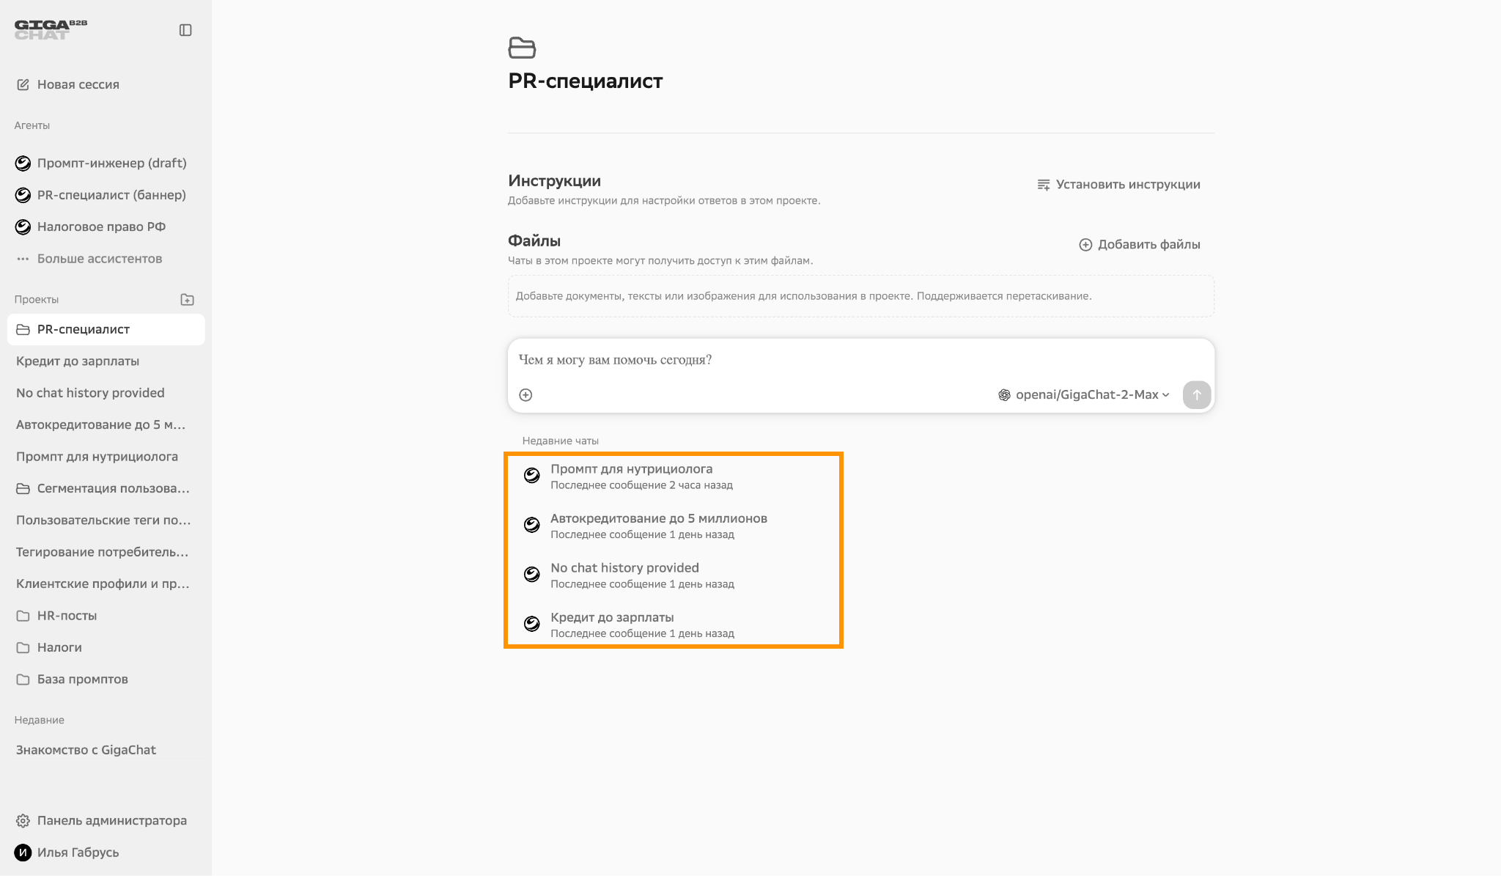
Рисунок 12. Перемещенные чаты в отдельную папку
Перемещенный ранее чат возможно вынести из папки. Для этого необходимо зайти в меню соответствующего чата и нажать на кнопку “Удалить из …” (Рисунок 13).
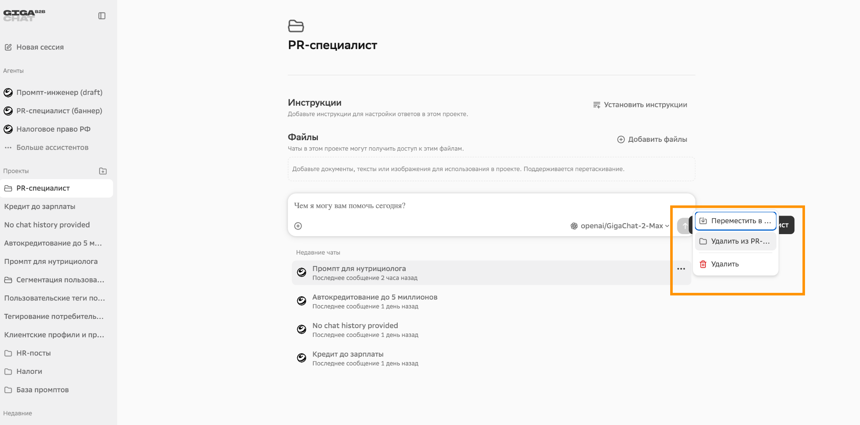
Рисунок 13. Открепление чата
Также удалить чат из папки можно из основного чатового интерфейса (Рисунок 10).
    - Создание ссылки на чат
Пользователь, при необходимости поделиться результатами работы, может создать ссылку на чат. Данная ссылка предоставит доступ к соответствующему чату в режиме просмотра. Для создания ссылки на чат необходимо:
- Навести курсор на соответствующий чат и нажать на иконку (Рисунок 9);
- Нажать на кнопку «Поделиться чатом» (Рисунок 14);
- В всплывающем окне нажать на кнопку «Создайте и Скопируйте ссылку для обмена» (Рисунок 15 и 16). Ссылка будет сохранение в буфер обмена операционной системы, которую использует пользователь.
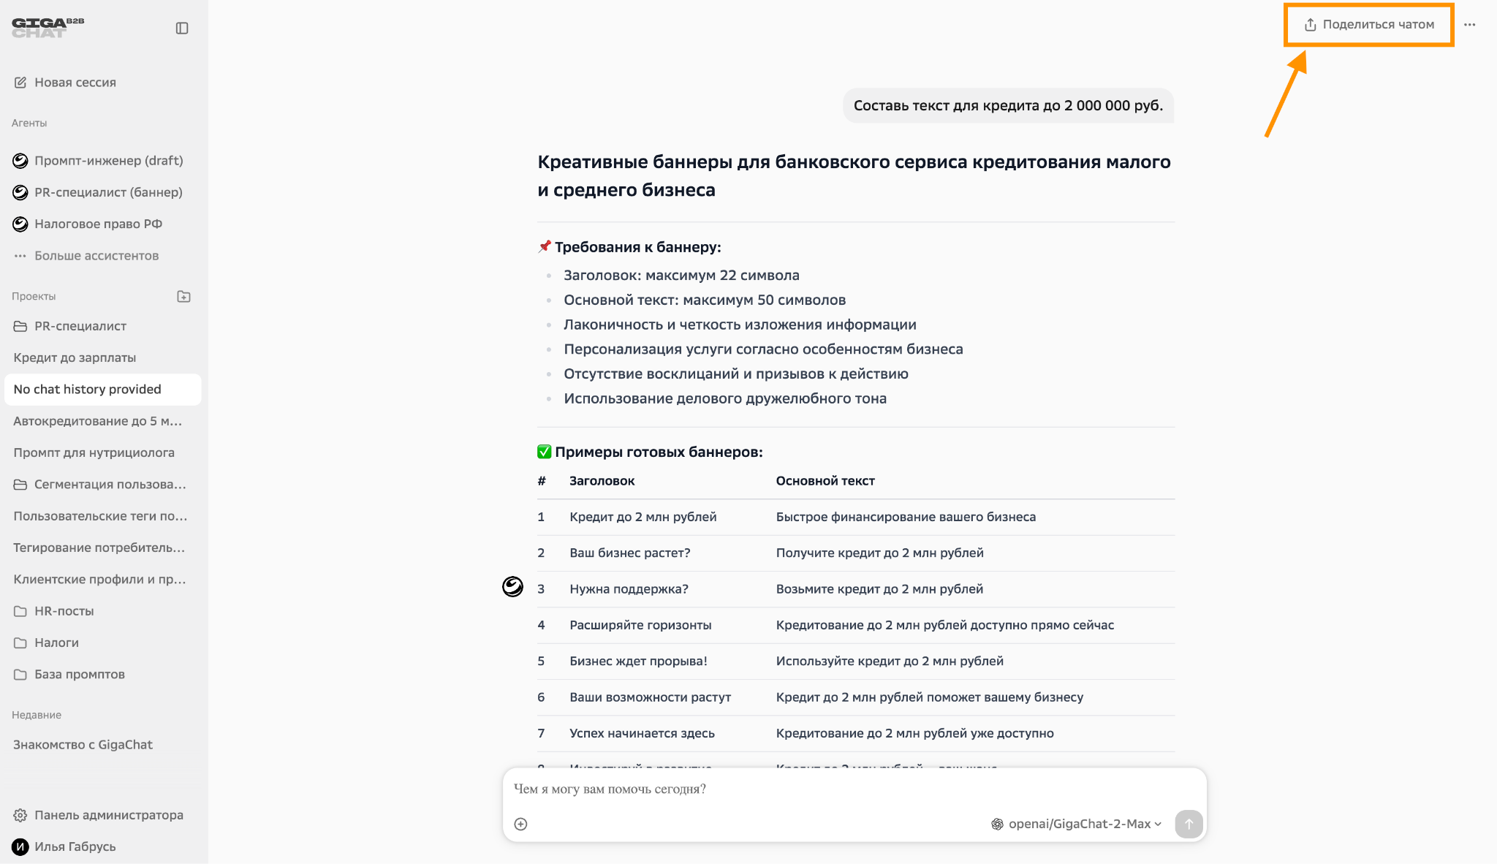
Рисунок 14. Создание ссылки на чат

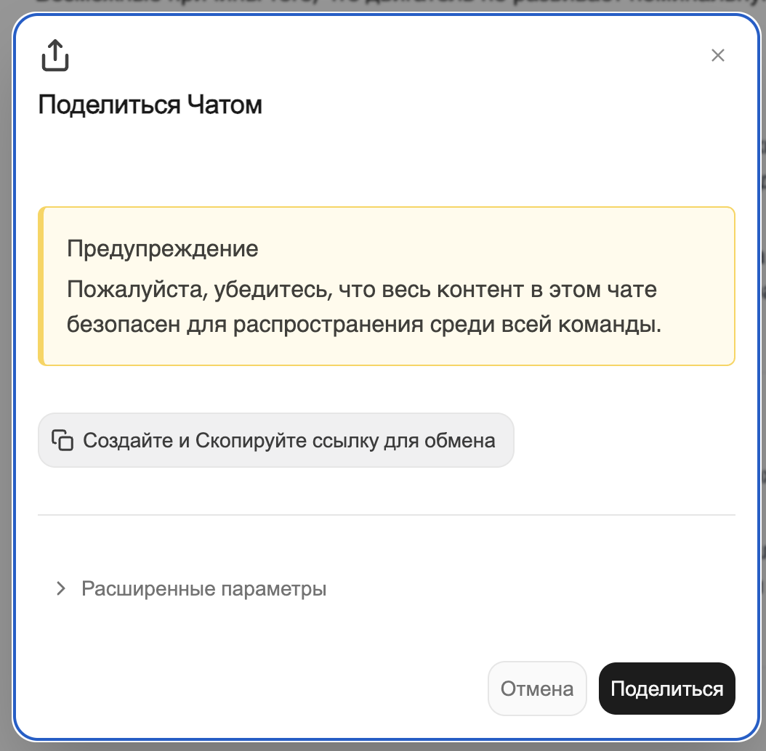
Рисунок 15. Копирование ссылки на чат
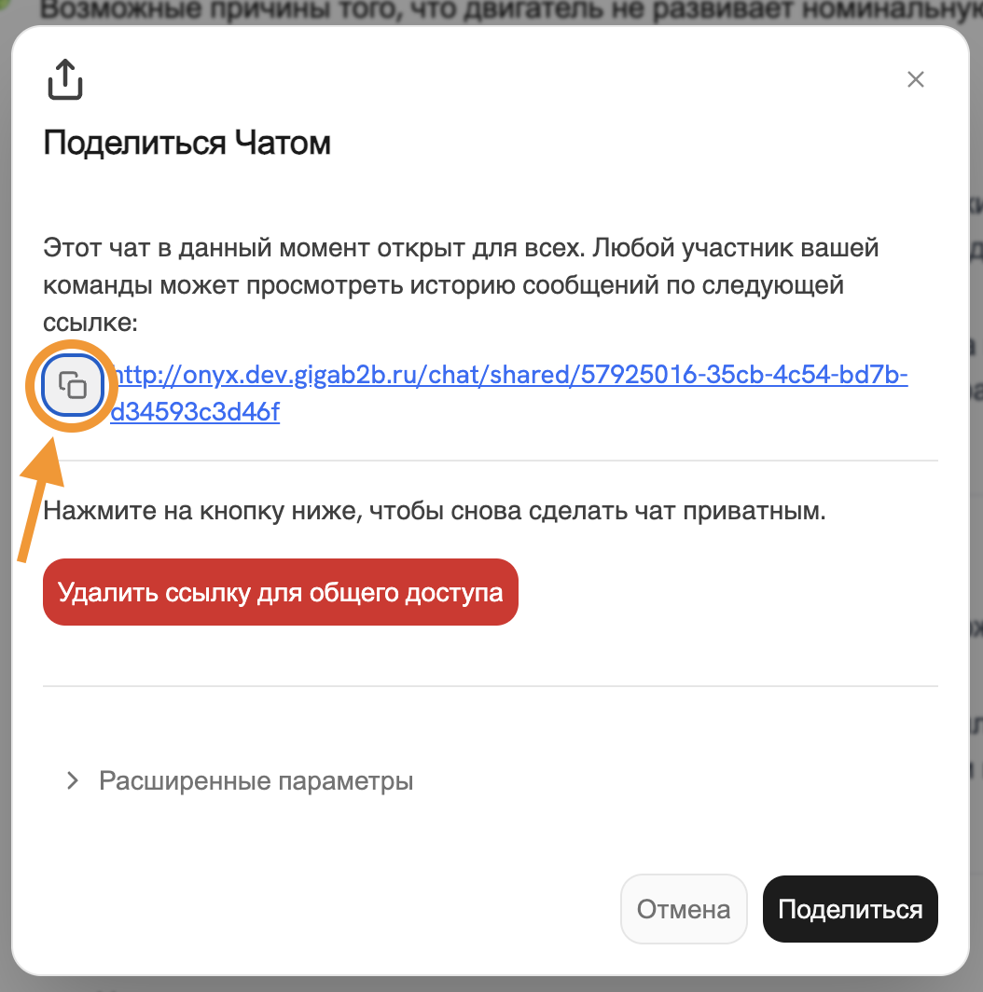
Рисунок 16. Копирование ссылки на чат
Также поделиться чатом можно из основного чатового интерфейса (Рисунок 9 и 10).
    - Удаление чата
Внимание! При использовании данной функции вся информация удаляется безвозвратно. В системе нет функций восстановления удаленных чатов.
Для удаления чата необходимо:
- Навести курсор на соответствующий чат и нажать на иконку (Рисунок 9);
- Нажать на кнопку «Удалить» (Рисунок 9);
- В всплывающем окне нажать на кнопку «Подтвердить» (Рисунок 17).
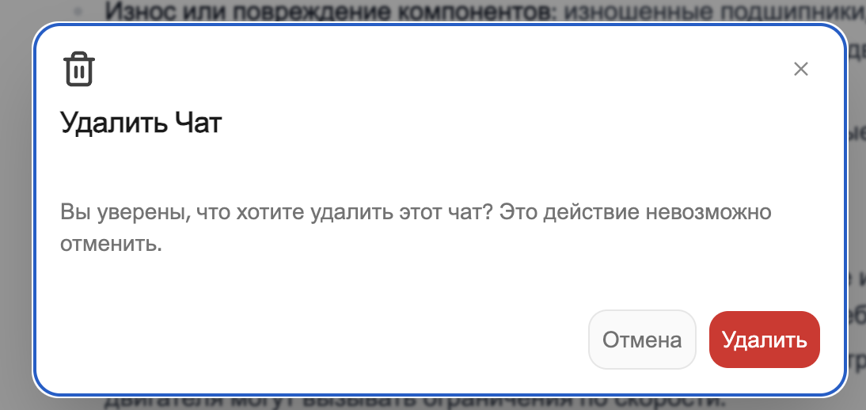
Рисунок 17. Подтверждение удаления чата
  - Управление папками чатов
    - Создание папок
Для работы с большим количеством чатов в системе есть возможность группировки чатов по папкам. Перемещение чата в папку описано в разделе 2.4.2. Для создания папки необходимо:
- Навести курсор на соответствующий чат и нажать на иконку  (Рисунок 18);
- Ввести название проекта и нажать на кнопку «Создать проект» (Рисунок 19);
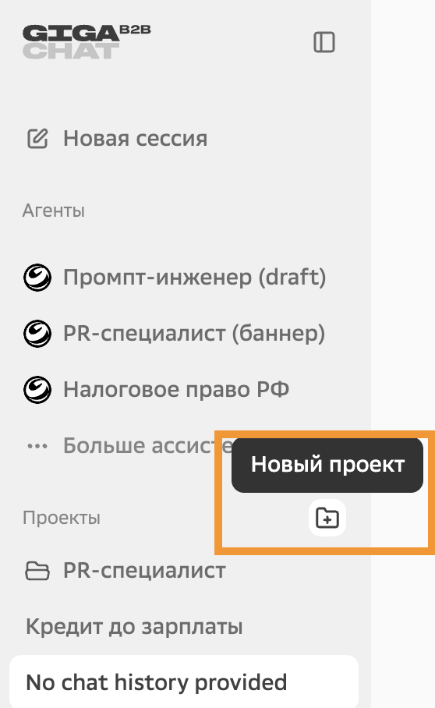
Рисунок 18. Добавление папки
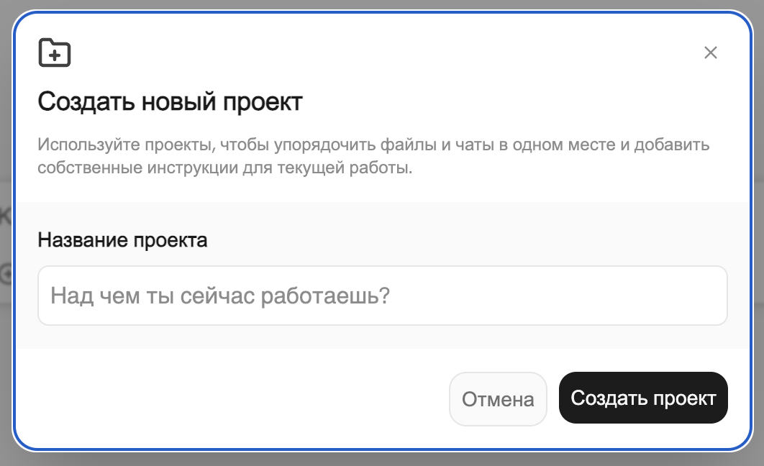
Рисунок 19. Меню создания проекта
    - Настройка папки проекта
Для повышения качества ответов предусмотрена точная настройка папки (Рисунок 20):
- Инструкции – формирования пользовательской промпта (Рисунок 21);
- Файлы - база знаний для работы с данными из файлов (Рисунок 22);
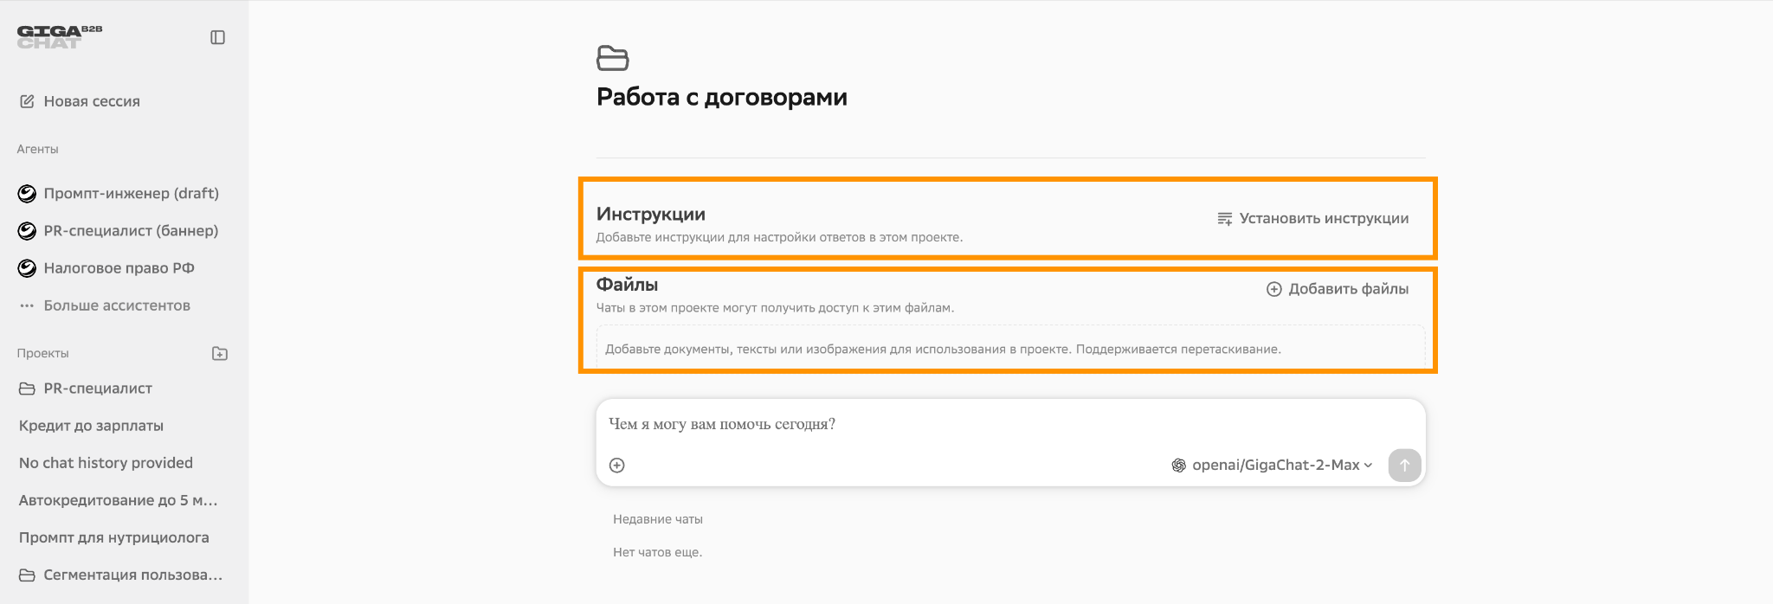
Рисунок 20. Настройки папки проекта
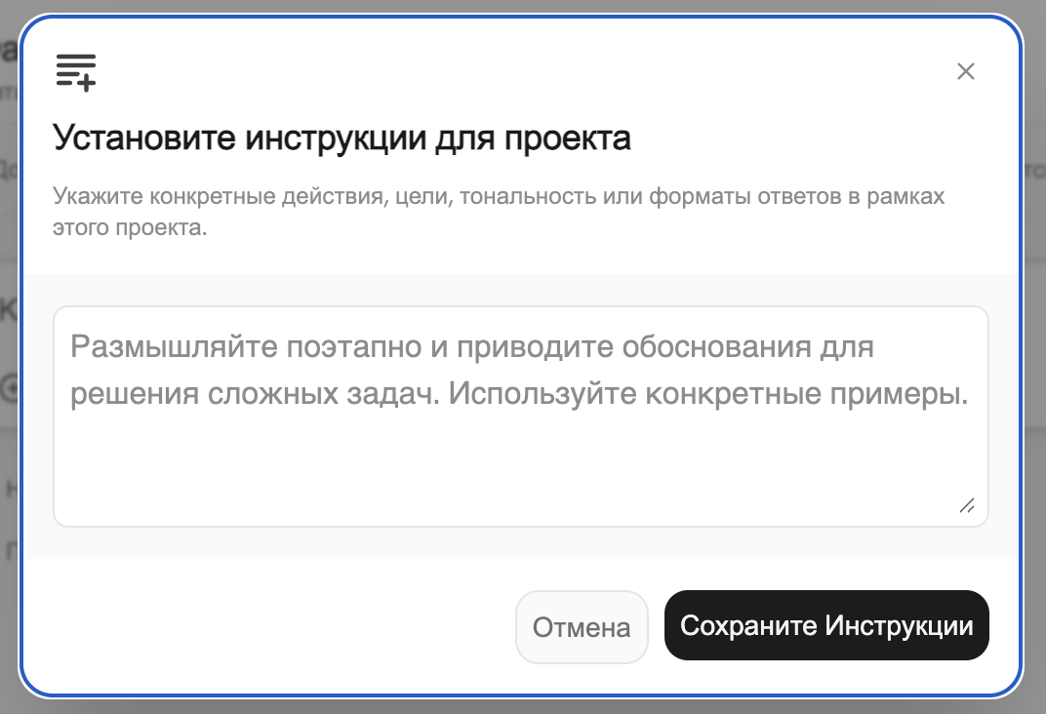
Рисунок 21. Настройки папки проекта
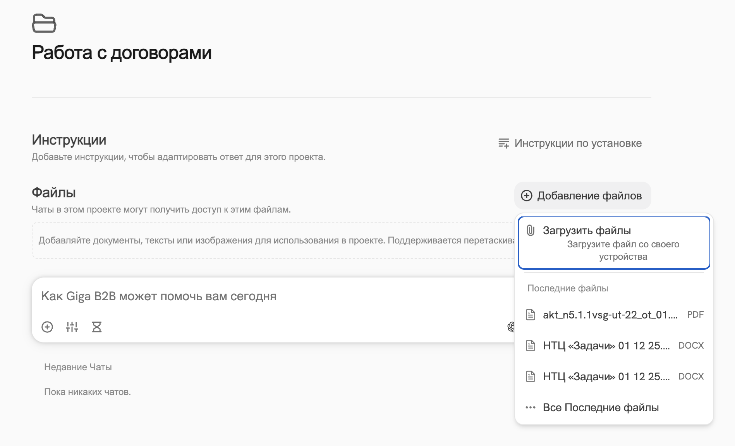
Рисунок 22. Настройки папки проекта
    - Удаление проекта
Внимание! Удаление проекта приводит к автоматическому удалению всех чатов, входящих в данную папку
Для удаления проекта необходимо:
- Навести курсор на нужный проект и нажать на иконку (Рисунок 9);
- Нажать на кнопку «Удалить проект» (Рисунок 23).
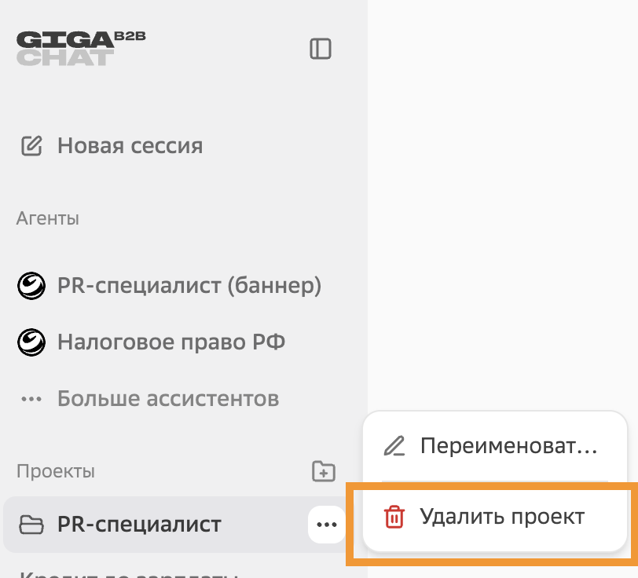
Рисунок 23. Удаление папки проекта
  - Управление ассистентами

Ассистенты позволяют создавать пользовательские поисковые/вопросно-ответные интерфейсы для различных случаев использования.
Они позволяют настроить:
- Промпт, используемый вашей выбранной LLM для ответа на запрос пользователя
- Документы, которые используются как контекст.
- Коннекторы (файлы, веб-поиск, внешние/внутренние системы и др.)
    - Создание ассистента
Для работы с процессом, который требует автоматизации в системе есть возможность настройки через создания ассистента. Для этого необходимо:
- Навести курсор и нажать на кнопку  (Рисунок 24);
- Ввести название ассистента и нажать на кнопку «Создать проект» (Рисунок 25);
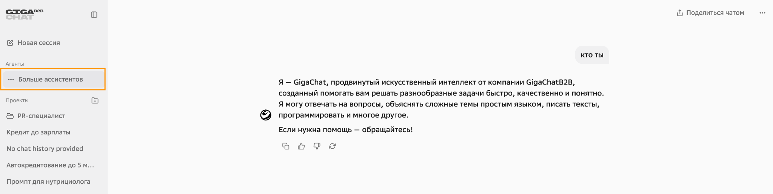
Рисунок 24. Переход в меню ассистентов
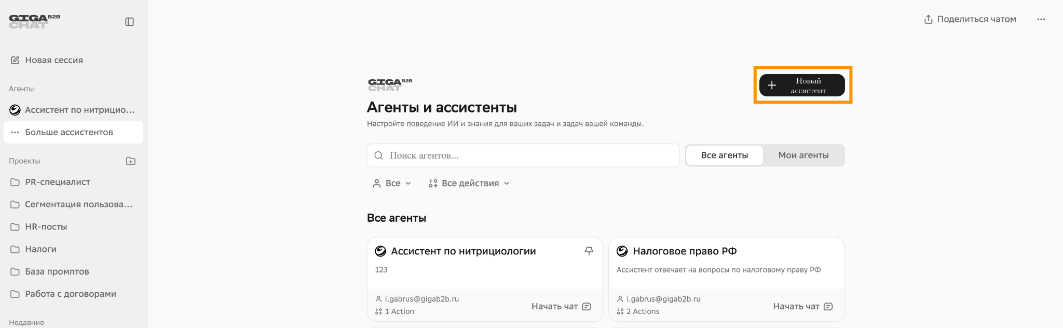
Рисунок 19. Меню ассистентов
Для повышения качества ответов возможна точная настройка ассистента (Рисунок 20, Рисунок 21 и Рисунок 22):
- Иконка агента - позволяет задать видимость агента (необязательное поле);
- Название - пользовательское название ассистента (обязательное поле);
- Описание - выводимое описание ассистента при стартовой работе с ним(обязательное поле);
- Инструкции – формирование пользовательского промпта (обязательное поле);
- Знания (переключение тумблера для отображения вариантов) - база знаний для работы с данными из файлов (необязательное поле);
Возможно использовать общедоступные группы файлов или загружать свои файлы.
- Image Generation - генерация изображений в ассистенте (необязательное поле);
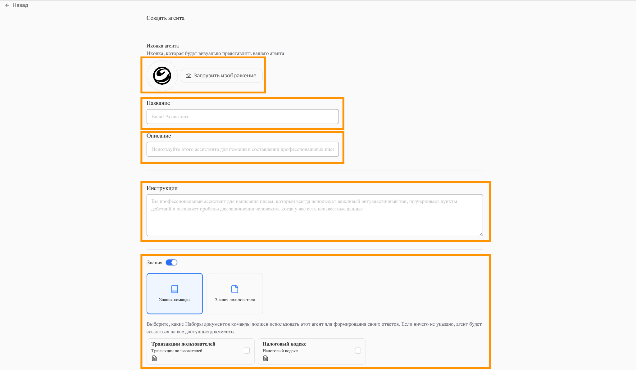
Рисунок 20. Меню настройки ассистента_часть 1
- Модель по умолчанию - выбор LLM в ассистенте (необязательное поле);
- Дополнительные параметры (необязательное поле) - раскрывающийся перечень;
- Доступ - тумблер при необходимости предоставить доступ к ассистенту (по умолчанию ассистент невидим другим пользователям. Варианты:
- публичный доступ;
- предоставление доступа определенным пользователя или группам пользователей.
- Промпты стартера - вывод предустановленных пользовательских запросов;
- Ярлыки - дополнительная группировка по признакам;
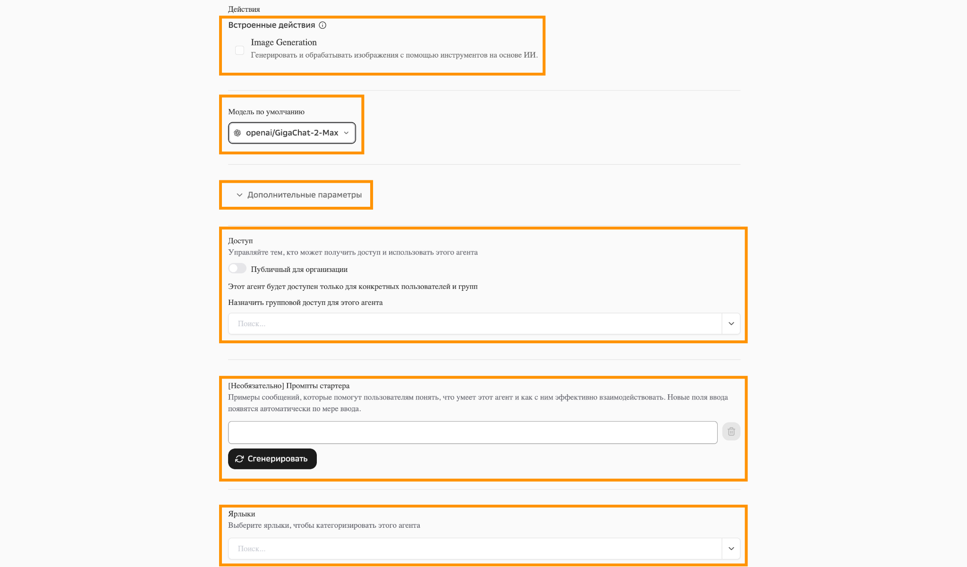
Рисунок 21. Меню настройки ассистента_часть 2
- Количество контекстных документов - ограничение использования документов;
- Дата отсечки знаний - дата начала использования загруженных файлов (документы до этой даты будут проигнорированы);
- AI фильтр релевантности - фильтрация документов перед генерацией ответа;
- Осведомленность о дате и времени - включение в инструкцию даты запроса.
- Сохранить - сохранение настроек ассистента.

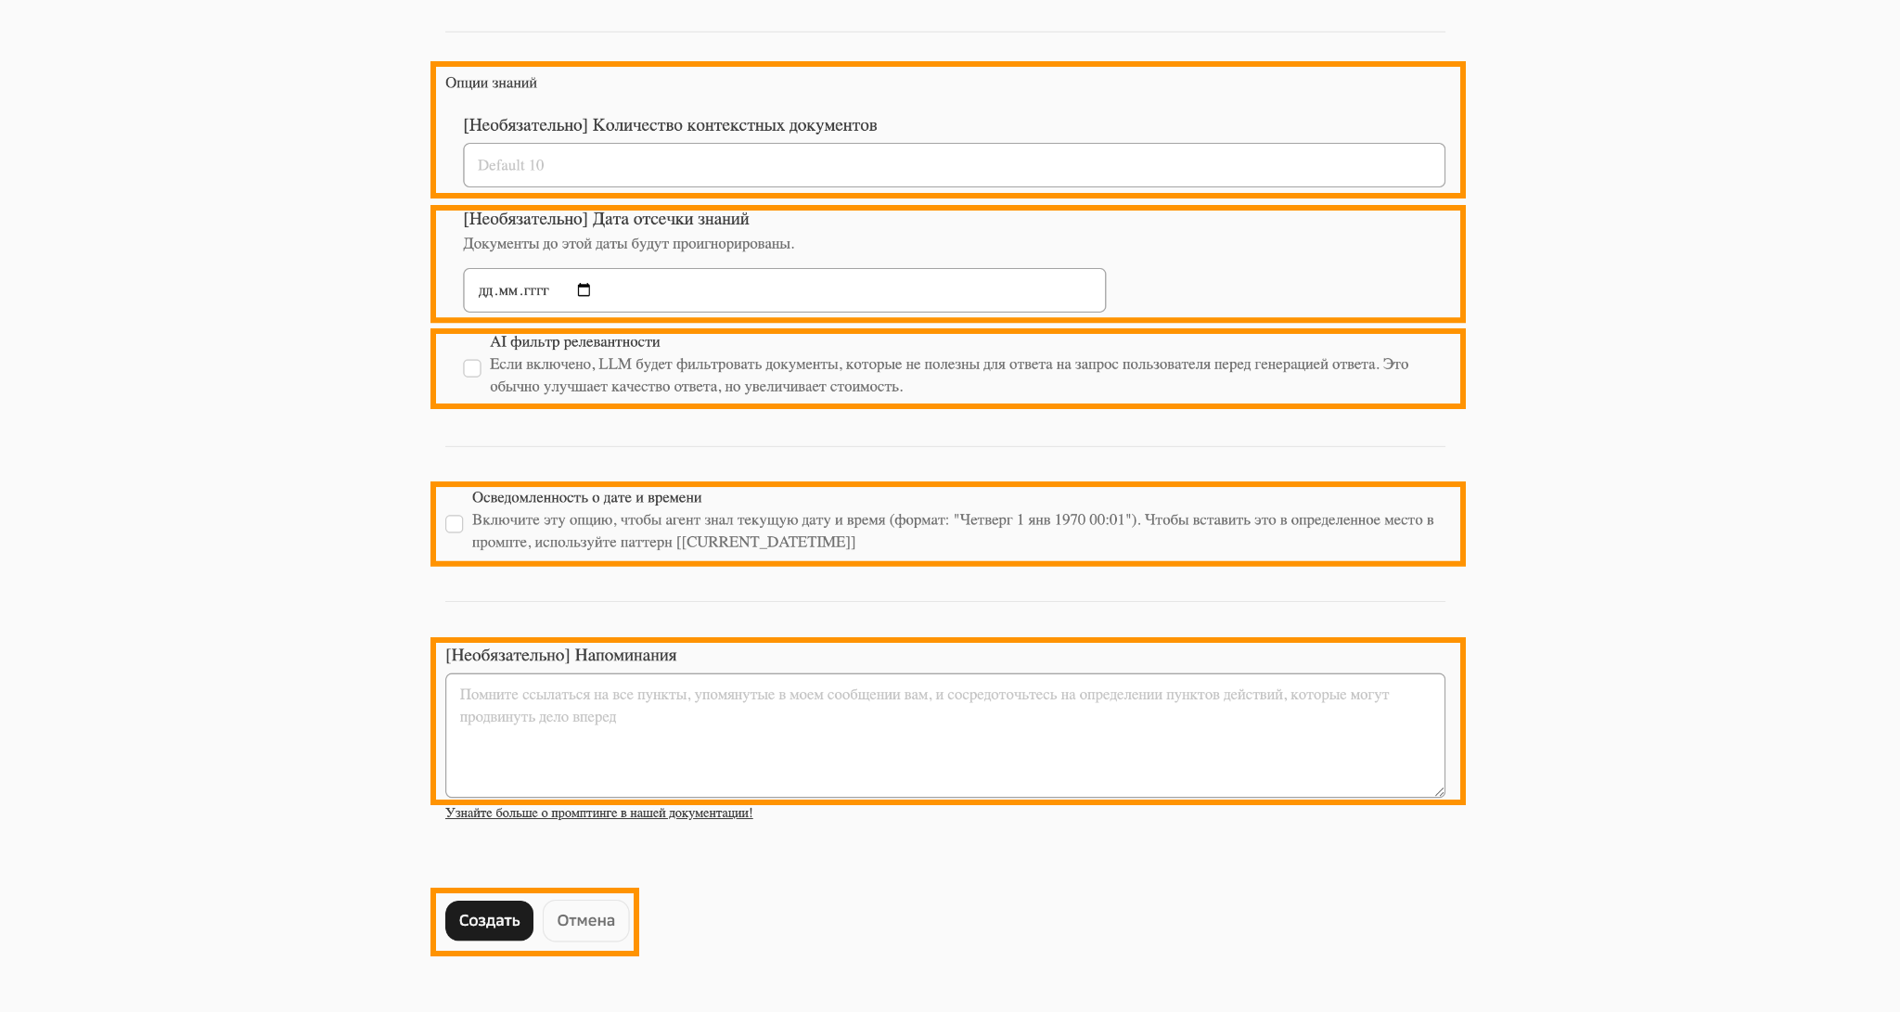
Рисунок 22. Меню настройки ассистента_часть 3
Для управления ассистентами в чат-системе предусмотрены (Рисунок 23):
- Поисковая строка с фильтром по видимости и действиям (отметка 1);
- Закрепление ассистента в левой части меню (отметка 2);
- Редактирование ассистента (отметка 2);
- Начало нового чата (отметка 3).
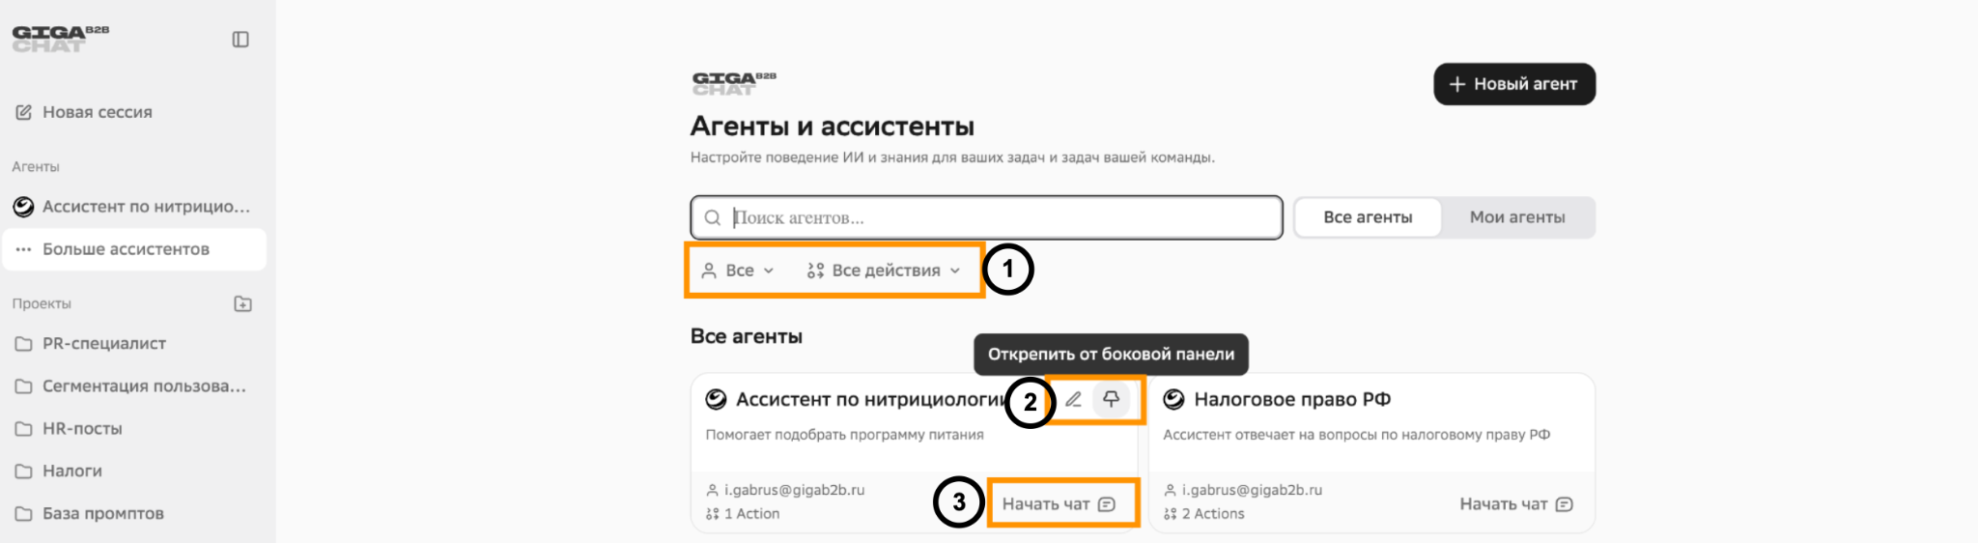
Рисунок 23. Настройки папки проекта
    - Удаление ассистента
Для удаления ассистента необходимо:
- Зайти в меню ассистентов (Рисунок 19);
- Нажать на кнопку редактирования ассистента  (Рисунок 23);
- Нажать на кнопку 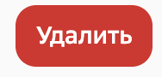 (Рисунок 24).
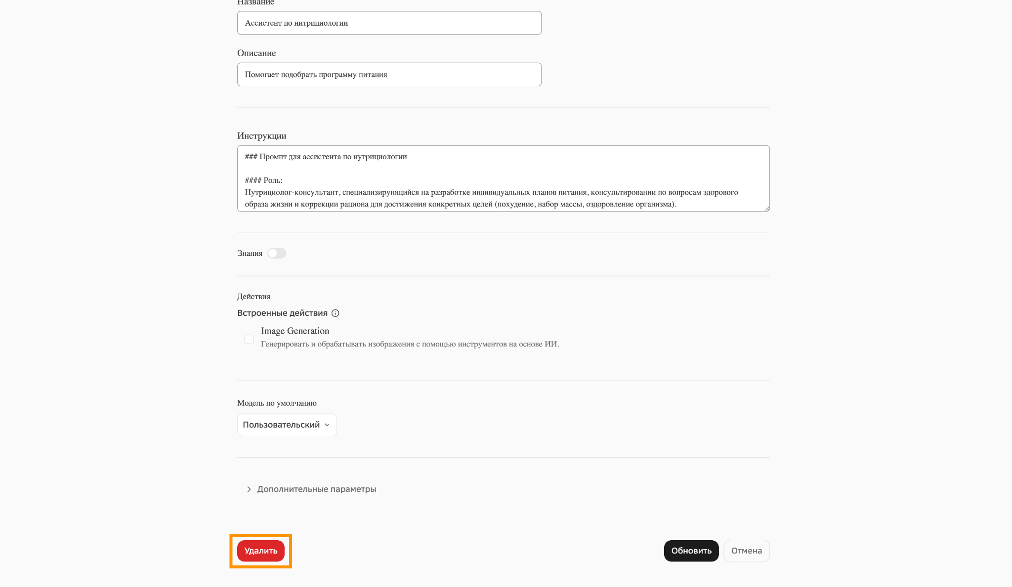
Рисунок 24. Удаление ассистента
  - Настройки пользователя
Настройки пользователя персонализируют работу в чат-системе (Рисунок 25).
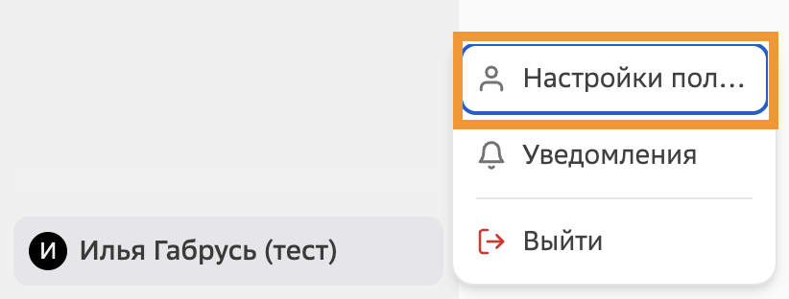
Рисунок 25. Переход в настройки пользователя
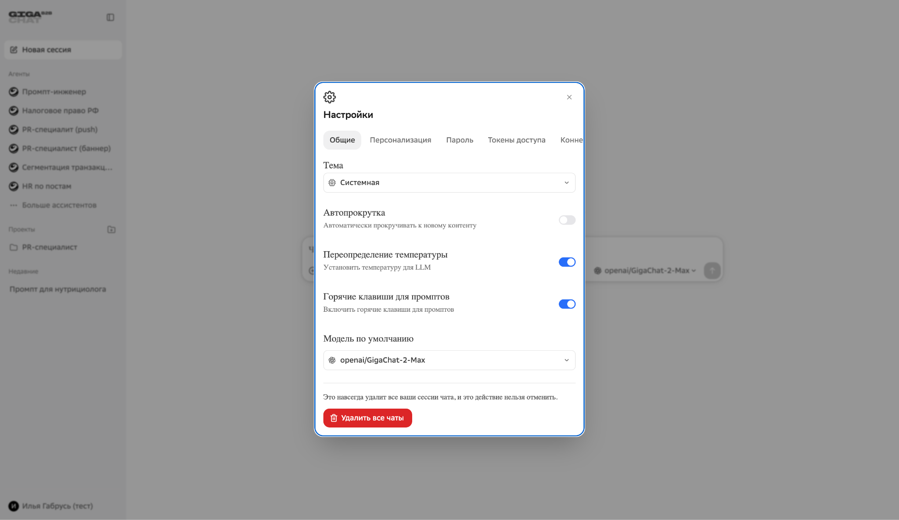
Рисунок 26. Персонализированные настройки пользователя чат-системы
  - Просмотр уведомлений
Просмотра истории уведомлений возможен через вкладку
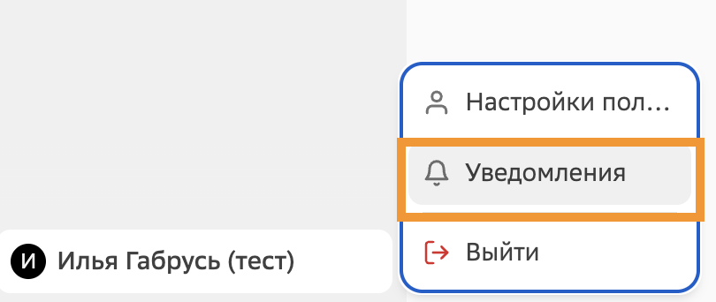
Рисунок 27. Переход в уведомления пользователя в чат-системе
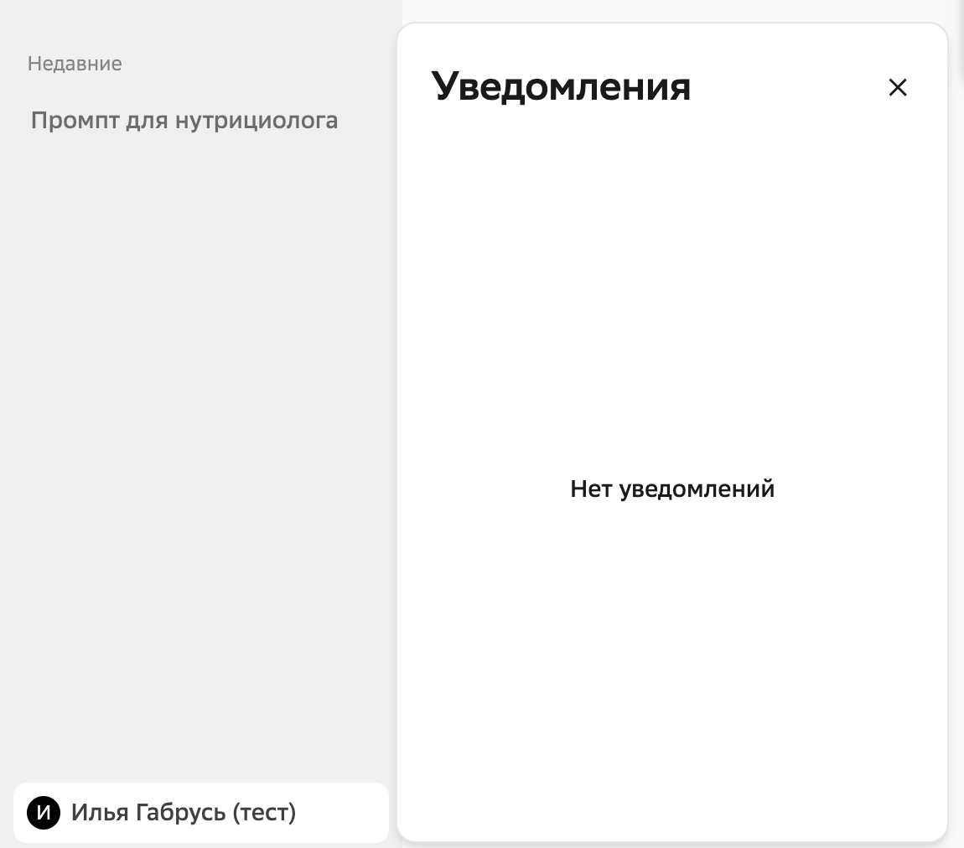
Рисунок 28. Уведомления пользователя в чат-системе
  - Выход из системы
Для завершения работы в системе пользователю необходимо осуществить выход из системы. Для этого необходимо:
- Нажать на надпись со своим логином в левом нижнем углу экрана (Рисунок 29);
- Нажать на иконку 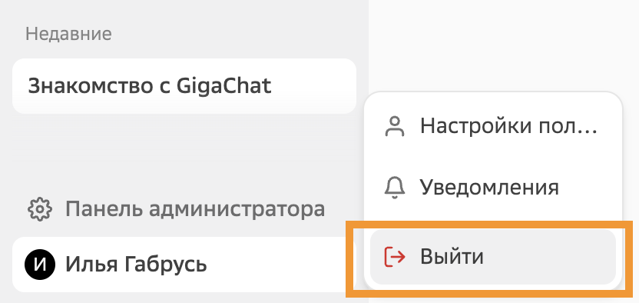

Рисунок 29. Выход пользователя из чат-системы

